

**Об утверждении регламентов государственных услуг в сфере религиозной деятельности**

***Утративший силу***

Постановление акимата Атырауской области от 17 июля 2015 года № 222. Зарегистрировано Департаментом юстиции Атырауской области 05 августа 2015 года № 3274. Утратило силу постановлением акимата Атырауской области от 25 декабря 2019 года № 304 (вводится в действие по истечении десяти календарных дней после дня его первого официального опубликования)

      Сноска. Утратило силу постановлением акимата Атырауской области от 25.12.2019 № 304 (вводится в действие по истечении десяти календарных дней после дня его первого официального опубликования).

      В соответствии c пунктом 3 статьи 16 Закона Республики Казахстан от 15 апреля 2013 года "О государственных услугах" акимат Атырауской области **ПОСТАНОВЛЯЕТ**:

      1. Утвердить:  
      1) регламент государственной услуги "Выдача решения о перепрофилировании (изменении функционального назначения) зданий (сооружений) в культовые здания (сооружения)" согласно приложению 1 к настоящему постановлению;  
      2) регламент государственной услуги "Выдача решения о строительстве культовых зданий (сооружений), определении их месторасположения" согласно приложению 2 к настоящему постановлению.  
      2. Признать утратившими силу постановления акимата Атырауской области от 20 марта 2014 года № 82 "Об утверждении регламента государственной услуги "Выдача решения о строительстве культовых зданий (сооружений) и определении их месторасположения, а также перепрофилировании (изменении функционального назначения) зданий (сооружений) в культовые здания (сооружения)" (зарегистрировано в реестре государственной регистрации нормативных правовых актов № 2900, опубликовано 7 июня 2014 года в газете "Прикаспийская коммуна") и от 29 августа 2014 года № 258 "О внесении дополнений в постановление акимата Атырауской области от 20 марта 2014 года № 82 "Об утверждении регламента государственной услуги "Выдача решения о строительстве культовых зданий (сооружений) и определении их месторасположения, а также перепрофилировании (изменении функционального назначения) зданий (сооружений) в культовые здания (сооружения)" (зарегистрировано в реестре государственной регистрации нормативных правовых актов № 2991, опубликовано 27 сентября 2014 года в газете "Прикаспийская коммуна").  
      3. Контроль за исполнением настоящего постановления возложить на Шакимова Т.А. - заместителя акима Атырауской области.  
      4. Настоящее постановление вводится в действие по истечении десяти календарных дней после дня его первого официального опубликования, но не ранее введения в действие приказа Министра культуры и спорта Республики Казахстан от 23 апреля 2015 года № 147 "Об утверждении стандартов государственных услуг в сфере религиозной деятельности (зарегистрирован в реестре государственной регистрации нормативных правовых актов № 11183).

|  |  |
| --- | --- |
| *Аким области* | *Б. Измухамбетов* |

|  |  |
| --- | --- |
|  | Приложение 1 к постановлению акимата Атырауской области от "17" июля 2015 года № 222 |
|  | Утвержден постановлением акимата Атырауской области от "17" июля 2015 года № 222 |

**Регламент государственной услуги "Выдача решения перепрофилировании (изменении функционального назначения) зданий (сооружений) в культовые здания (сооружения)"**

**1. Общие положения**

      1. Государственная услуга "Выдача решения перепрофилировании (изменении функционального назначения) зданий (сооружений) в культовые здания (сооружения)" (далее – государственная услуга) оказывается местным исполнительным органом (далее - услугодатель) государственным учреждением - "Управление архитектуры и градостроительства Атырауской области" (далее - Управление).

      Прием заявлений и выдача результатов оказания государственной услуги осуществляется канцелярией услугодателя.

      2. Форма оказываемой государственной услуги: бумажная.  
      3. Результат оказания государственной услуги – решение о перепрофилировании (изменении функционального назначения) зданий (сооружений) в культовые здания (сооружения) (далее - решение), либо мотивированный ответ об отказе в оказании государственной услуги в случае и по основаниям, предусмотренным пунктом 10 Стандарта государственной услуги, утвержденного приказом Министра культуры и спорта Республики Казахстан от 23 апреля 2015 года № 147 "Об утверждении стандартов государственных услуг в сфере религиозной деятельности" (зарегистрирован в реестре государственной регистрации нормативных правовых актов № 11183) (далее - Стандарт).

      Форма предоставления результата оказания государственной услуги-бумажная.

      Сноска. Пункт 3 в редакции постановления акимата Атырауской области от 04.12.2015 № 359 (вводится в действие по истечении десяти календарных дней после дня его первого официального опубликования).

**2. Описание порядка действий структурных подразделений (работников) услугодателя в процессе оказания государственной услуги**

      4. Основанием для начала процедуры (действия) по оказанию государственной услуги является заявление по форме согласно приложению к Стандарту.  
      5. Этапы оказания государственной услуги с момента получения запроса от услугополучателя для получения государственной услуги и до момента выдачи результата государственной услуги:  
      1) работник канцелярии услугодателя принимает документы, производит проверку документов на соответствие пункту 9 Стандарта. Если документы соответствуют указанным требованиям, то выдается копия заявления услугополучателю со штампом регистрации (входящий номер, дата) услугодателя и документы направляются акиму области либо заменяющему его лицу для наложения резолюции (в течение 1 (одного) дня);

      В случае установления факта неполноты представленных документов, услугодатель дает письменный мотивированный отказ в приеме документов.

      2) аким области либо заменяющий его лицо ознакамливается с документами и направляет руководителю Управления либо заменяющему его лицу (в течение 1 (одного) дня);  
      3) руководитель Управления либо заменяющий его лицо ознакамливается с документами и определяет ответственного исполнителя Управления (30 (тридцать) минут);   
      4) ответственный исполнитель Управления изучает документы и направляет их на согласование в государственное учреждение "Управление по делам религий Атырауской области" (далее – Уполномоченный орган) (в течение 1 (одного) дня);  
      5) работник Уполномоченного органа принимает документы, направляет документы к руководителю Уполномоченного органа либо заменяющему его лицу для резолюции (30 (тридцать) минут);  
      6) руководитель Уполномоченного органа либо заменяющий его лицо ознакамливается с документами и определяет ответственного исполнителя Уполномоченного органа (30 (тридцать) минут);  
      7) ответственный исполнитель Уполномоченного органа изучает документы и подготавливает результат рассмотрения (согласование, либо письменный мотивированный ответ об отказе) и направляет руководителю Уполномоченного органа либо заменяющему его лицу (в течение 4 (четырех) календарных дней);  
      8) руководитель Уполномоченного органа либо заменяющий его лицо подписывает результат рассмотрения и направляет ответственному исполнителю Уполномоченного органа (30 (тридцать) минут);  
      9) ответственный исполнитель Уполномоченного органа направляет подписанный результат рассмотрения в Управление (30 (тридцать) минут);  
      10) после получения документов от Уполномоченного органа руководитель Управления либо заменяющий его лицо принимает решение о выдаче решения либо мотивированном ответе об отказе в оказании государственной услуги и направляет ответственному исполнителю Управления для подготовки результата рассмотрения (в течение 1 (одного) дня);  
      11) ответственный исполнитель Управления подготавливает проект решения либо мотивированный ответ об отказе в оказании государственной услуги и направляет к руководителю Управления либо заменяющему его лицу для подписания (30 (тридцать) минут);  
      12) руководитель Управления либо заменяющий его лицо подписывает проект решения либо мотивированный ответ об отказе в оказании государственной услуги и направляет ответственному исполнителю Управления (30 (тридцать) минут);  
      13) ответственный исполнитель Управления получает согласование на проект решения от соответствующих государственных органов, заместителей акима области и направляет на подписание акиму области либо заменяющему его лицу (в течении 19 календарных дней) либо выдает мотивированный ответ об отказе в оказании государственной услуги услугополучателю (в течение 1 (одного) дня);  
      14) аким области либо заменяющий его лицо подписывает решение и направляет его в канцелярию услугодателя (в течение 1 (одного) дня);  
      15) работник канцелярии услугодателя принимает утвержденное решение и выдает его услугополучателю (либо представителю по доверенности) (в течение 1 (одного) дня).

**2. Описание порядка взаимодействия структурных подразделений (работников) услугодателя в процессе оказания государственной услуги**

      6. В процессе оказания государственной услуги задействованы следующие структурно-функциональные единицы (далее – СФЕ):  
      1) работник канцелярии услугодателя;  
      2) аким области либо заменяющее его лицо;  
      3) руководитель Управления либо заменяющий его лицо;  
      4) ответственный исполнитель Управления;  
      5) работник Уполномоченного органа;  
      6) руководитель Уполномоченного органа либо заменяющий его лицо;  
      7) ответственный исполнитель Уполномоченного органа;  
      7. Описание последовательности процедур (действий) между структурными подразделениями (работниками) услугодателя с указанием длительности каждой процедуры (действия) приведено в приложении 1, справочник бизнес-процессов государственной услуги "Выдача решения перепрофилировании (изменении функционального назначения) зданий (сооружений) в культовые здания (сооружения)" приведено в приложении 2 к настоящему регламенту.

|  |  |
| --- | --- |
|  | Приложение 1 к регламенту государственной услуги "Выдача решения перепрофилировании (изменении функционального назначения) зданий (сооружений) в культовые здания (сооружения)" |

**Описание последовательности процедур (действий) между структурными подразделениями (работниками) услугодателя**

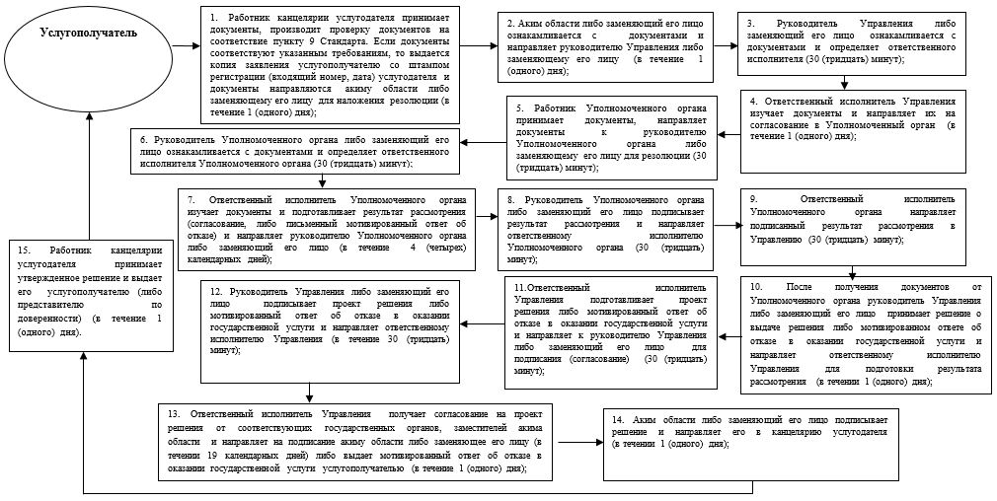

|  |  |
| --- | --- |
|  | Приложение 2 к регламенту государственной услуги "Выдача решения перепрофилировании (изменении функционального назначения) зданий (сооружений) в культовые здания (сооружения)" |

**Справочник бизнес-процессов оказания государственной услуги "Выдача решения перепрофилировании (изменении функционального назначения) зданий (сооружений) в культовые здания (сооружения)"**

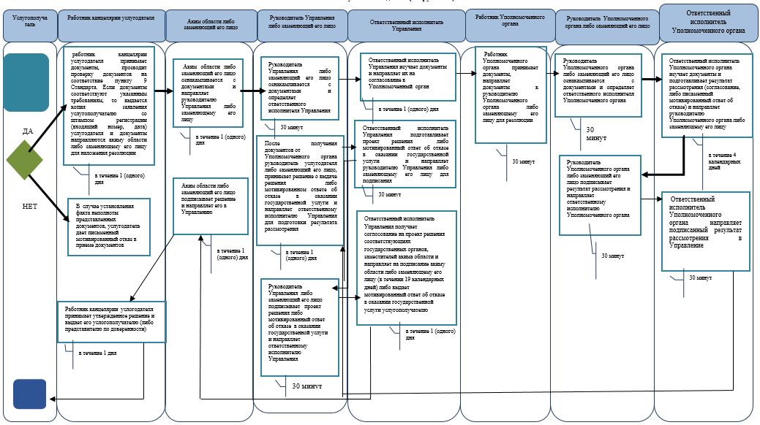

      *СФЕ - структурно-функциональная единица: взаимодействие структурных подразделений (работников) услугодателя, центра обслуживания населения, веб-портала "электронного правительства";

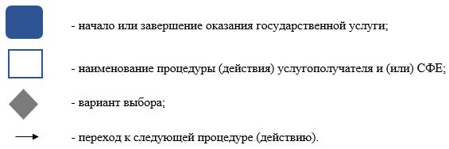

|  |  |
| --- | --- |
|  | Приложение 2 к постановлению акимата Атырауской области от "17" июля2015 года № 222 |
|  | Утвержден постановлением акимата Атырауской области от " 17" июля 2015 года № 222 |

**Регламент государственной услуги**  
**"Выдача решения о строительстве культовых зданий (сооружений), определении их месторасположения"**

**1. Общие положения**

      1. Государственная услуга "Выдача решения о строительстве культовых зданий (сооружений), определении их месторасположения" (далее – государственная услуга) оказывается местным исполнительным органом (далее - услугодатель) государственным учреждением - "Управление архитектуры и градостроительства Атырауской области" (далее - Управление).

      Прием заявлений и выдача результатов оказания государственной услуги осуществляется канцелярием услугодателя.

      2. Форма оказания государственной услуги: бумажная.  
      3. Результат оказания государственной услуги – решение о строительстве культовых зданий (сооружений), определении их месторасположения (далее - решения), либо мотивированный ответ об отказе в оказании государственной услуги в случае и по основаниям, предусмотренным пунктом 10 Стандарта государственной услуги, утвержденного приказом Министра культуры и спорта Республики Казахстан от 23 апреля 2015 года № 147 "Об утверждении стандартов государственных услуг в сфере религиозной деятельности" (зарегистрирован в реестре государственной регистрации нормативных правовых актов № 11183) (далее - Стандарт).

      Форма предоставления результата оказания государственной услуги-бумажная.

      Сноска. Пункт 3 в редакции постановления акимата Атырауской области от 04.12.2015 № 359 (вводится в действие по истечении десяти календарных дней после дня его первого официального опубликования).

**2. Описание порядка действий структурных подразделений (работников) услугодателя в процессе оказания государственной услуги**

      4. Основанием для начала процедуры (действия) по оказанию государственной услуги является заявление по форме согласно приложению к Стандарту.  
      5. Этапы оказания государственной услуги с момента получения запроса от услугополучателя для получения государственной услуги и до момента выдачи результата государственной услуги:  
      1) работник канцелярии услугодателя принимает документы, производит проверку документов на соответствие пункту 9 Стандарта. Если документы соответствуют указанным требованиям, то выдается копия заявления услугополучателю со штампом регистрации (входящий номер, дата) услугодателя и документы направляются акиму области либо заменяющему его лицу для наложения резолюции (в течение 1 (одного) дня);

      В случае установления факта неполноты представленных документов, услугодатель дает письменный мотивированный отказ в приеме документов.

      2) аким области либо заменяющий его лицо ознакамливается с документами и направляет руководителю Управления либо заменяющему его лицу (в течение 1 (одного) дня);  
      3) руководитель Управления либо заменяющий его лицо ознакамливается с документами и определяет ответственного исполнителя Управления (30 (тридцать) минут);  
      4) ответственный исполнитель Управления изучает документы и направляет их на согласование в государственное учреждение "Управление по делам религий Атырауской области" (далее – Уполномоченный орган) (в течение 1 (одного) дня);  
      5) работник Уполномоченного органа принимает документы, направляет документы к руководителю Уполномоченного органа либо заменяющему его лицу для резолюции (30 (тридцать) минут);  
      6) руководитель Уполномоченного органа либо заменяющий его лицо ознакамливается с документами и определяет ответственного исполнителя Уполномоченного органа (30 (тридцать) минут);  
      7) ответственный исполнитель Уполномоченного органа изучает документы и подготавливает результат рассмотрения (согласование, либо письменный мотивированный ответ об отказе) и направляет руководителю Уполномоченного органа либо заменяющему его лицу (в течение 4 (четырех) календарных дней);  
      8) руководитель Уполномоченного органа либо заменяющий его лицо подписывает результат рассмотрения и направляет ответственному исполнителю Уполномоченного органа (30 (тридцать) минут);  
      9) ответственный исполнитель Уполномоченного органа направляет подписанный результат рассмотрения в Управление (30 (тридцать) минут);  
      10) после получения документов от Уполномоченного органа руководитель Управления либо заменяющий его лицо принимает решение о выдаче решения либо мотивированном ответе об отказе в оказании государственной услуги и направляет ответственному исполнителю Управления для подготовки результата рассмотрения (в течение 1 (одного) дня);  
      11) ответственный исполнитель Управления подготавливает проект решения либо мотивированный ответ об отказе в оказании государственной услуги и направляет к руководителю Управления либо заменяющему его лицу для подписания (30 (тридцать) минут);  
      12) руководитель Управления либо заменяющий его лицо подписывает проект решения либо мотивированный ответ об отказе в оказании государственной услуги и направляет ответственному исполнителю Управления (30 (тридцать) минут);  
      13) ответственный исполнитель Управления получает согласование на проект решения от соответствующих государственных органов, заместителей акима области и направляет на подписание акиму области либо заменяющему его лицу (в течении 19 календарных дней) либо выдает мотивированный ответ об отказе в оказании государственной услуги услугополучателю (в течение 1 (одного) дня);  
      14) аким области либо заменяющий его лицо подписывает решение и направляет его в канцелярию услугодателя (в течение 1 (одного) дня);  
      15) работник канцелярии услугодателя принимает утвержденное решение и выдает его услугополучателю (либо представителю по доверенности) (в течение 1 (одного) дня).

**3. Описание порядка взаимодействия структурных подразделений (работников) услугодателя в процессе оказания государственной услуги**

      6. В процессе оказания государственной услуги задействованы следующие структурно-функциональные единицы (далее – СФЕ):  
      1) работник канцелярии услугодателя;  
      2) аким области либо заменяющее его лицо;  
      3) руководитель Управления либо заменяющий его лицо;  
      4) ответственный исполнитель Управления;  
      5) работник Уполномоченного органа;  
      6) руководитель Уполномоченного органа либо заменяющий его лицо;  
      7) ответственный исполнитель Уполномоченного органа;  
      7. Описание последовательности процедур (действий) между структурными подразделениями (работниками) услугодателя с указанием длительности каждой процедуры (действия) приведено в приложении 1, справочник бизнес-процессов государственной услуги "Выдача решения перепрофилировании (изменении функционального назначения) зданий (сооружений) в культовые здания (сооружения)" приведено в приложении 2 к настоящему регламенту.

|  |  |
| --- | --- |
|  | Приложение 1 к регламенту государственной услуги "Выдача решения о строительстве культовых зданий (сооружений), определении их месторасположения" |

**Описание последовательности процедур (действий) между структурными подразделениями (работниками) услугодателя**

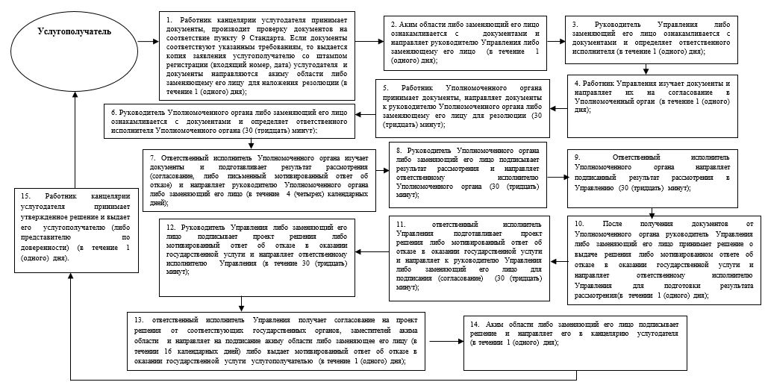

|  |  |
| --- | --- |
|  | приложение 2 к регламенту государственной услуги "Выдача решения о строительстве культовых зданий (сооружений), определении их месторасположения" |

**Справочник бизнес-процессов оказания государственной услуги "Выдача решения о строительстве культовых зданий (сооружений), определении их месторасположения"**

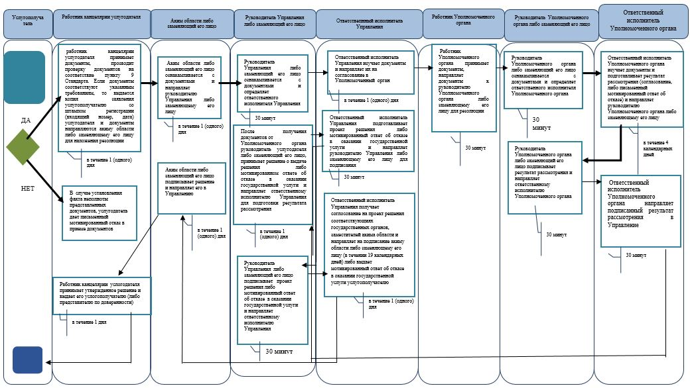

      *СФЕ - структурно-функциональная единица: взаимодействие структурных подразделений (работников) услугодателя, центра обслуживания населения, веб-портала "электронного правительства";

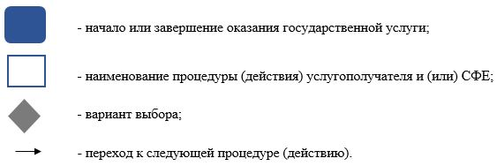

© 2012. РГП на ПХВ «Институт законодательства и правовой информации Республики Казахстан» Министерства юстиции Республики Казахстан